第六单元 碳和碳的氧化物 知识整理与提升
一、知识导图：
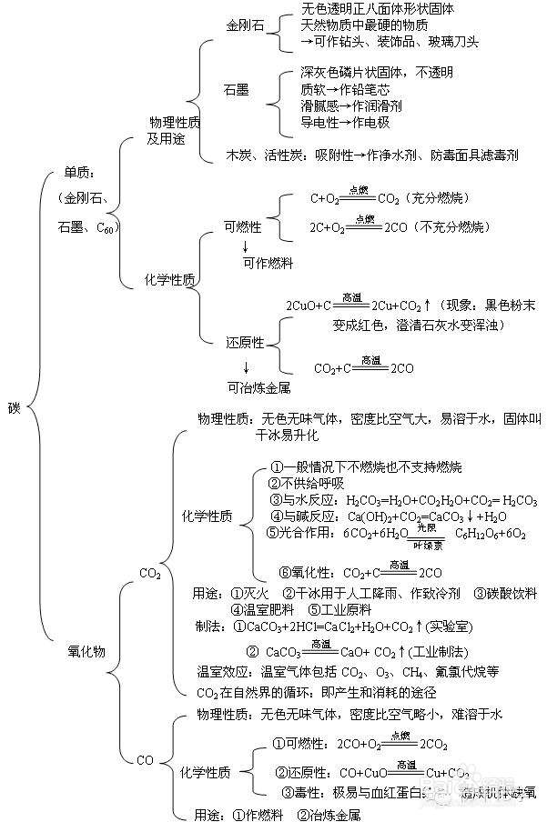

二、知识整理与提升
（一）考点整理
考点一：碳的单质及碳的性质
（一）碳的单质：
1.金刚石（C）是自然界中最 硬 的物质； 石墨（C）是最 软 的矿物之一。金刚石和石墨的物理性质有很大差异的原因是： 碳原子排列方式不同 。
2.无定形碳：主要有:焦炭,木炭,活性炭,炭黑等。活性炭、木炭具有 吸附性 ，可用于脱色，除去异味。
（二）碳单质的化学性质：
1.北宋著名画家张择端绘制的《清明上河图》能够保存至今是因为 常温下，碳的化学性质不活泼
2.可燃性：完全燃烧(氧气充足)生成 二氧化碳 ；反应的化学方程式C+O₂CO₂；
不完全燃烧(氧气不充足)生成 一氧化碳 。反应的化学方程式2C+O₂2CO。
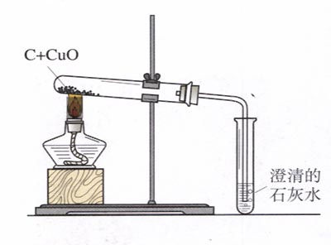
3.还原性：写出碳还原氧化铜的化学方程式：C+2CuO2Cu+CO₂↑
现象： 黑色粉末变红色 ， 生成使澄清石灰水变浑浊的气体 。
实验结束时，应把导管从 石灰水中取出 ，然后 熄灭酒精灯 。
否则容易产生 石灰水倒吸进试管，炸裂试管 的后果。
考点二：二氧化碳的性质及实验室制法
（一）二氧化碳的性质：
1、二氧化碳的主要物理性质：密度 比空气大 、溶解性 能溶于水 、能变成固体——干冰。
2、二氧化碳的化学性质：
（1）一般情况下既不 能燃烧 ，也不 支持燃烧 ，因此，可以灭火（并且密度比空气大）；（2）能与水反应生成 碳酸 ，可以使紫色石蕊试液变色，反应的化学方程式CO₂+H₂O==H₂CO₃；再次加热，又变回为紫色，反应的化学方程式H₂CO₃==H₂O+CO₂↑；
（3）用 澄清石灰水 可以检验二氧化碳；反应的化学方程式Ca(OH)₂+CO₂==CaCO₃↓+H₂O。
（二）实验室制取二氧化碳
1.药品： 大理石或石灰石 和 稀盐酸 ，其反应原理CaCO₃+2HCl==CaCl₂+H₂O+CO₂↑。
2.二氧化碳只能采用 向上排空气 法收集，是因为 CO₂的密度比空气大 ， 能溶于水 。
3.检验方法： 将气体通入澄清石灰水中，若澄清石灰水变浑浊，证明是二氧化碳 。
4.验满方法： 将燃着的木条放在集气瓶口，若木条熄灭，证明二氧化碳已满 。
（三）工业制法：高温煅烧石灰石，用化学方程式表示：CaCO₃CaO+CO₂↑
考点三：二氧化碳对生活和环境的影响
⑴用途：主要表现在 人工降雨 、 灭火 、 气体肥料 、化工原料等。
⑵温室效应：
①大气中的二氧化碳使地面吸收的太阳光的热量不易散失，从而使 全球气候变暖 。
②危害：导致两极的 冰川融化 ，使 海平面升高 ，淹没部分沿海城市，使土地 沙漠化 、农业减产等。
③缓解措施： 使用清洁能源 ， 植树造林 。
考点四：一氧化碳的性质
（一）一氧化碳的物理性质：颜色： 无色 气味： 无味 密度： 比空气略小 溶解性： 难溶于水 。
（二）一氧化碳的化学性质：
1、 毒性 ：是因为其能与血液中的 血红蛋白 结合。
2、 可燃性 ：反应的化学方程式：2CO+O₂2CO₂ ，发出 蓝色 火焰。
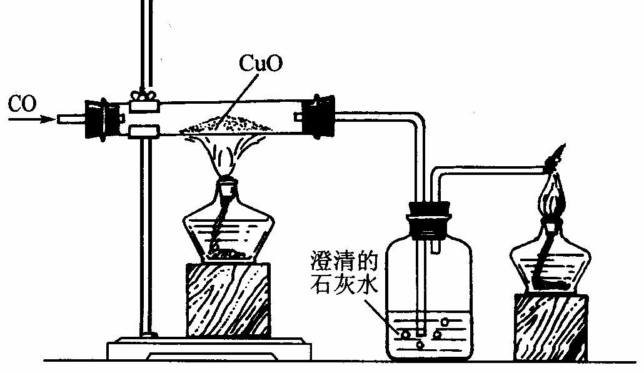
【总结】可燃性气体点燃前要 检验其纯度 ，如： H₂、CO、CH₄ 气体。
3、 还原性 ：（1） 一氧化碳还原氧化铜
【实验装置】如右图
【操作步骤】
- 实验开始时，先通入一氧化碳，
目的 CO与空气混合，加热时发生爆炸 ；
- 点燃第一个酒精灯给玻璃管内的物质加热；
- 实验完毕，先 熄灭酒精灯 ，
继续通 至玻璃管冷却，目的 防止生成的铜又被氧化；防止石灰水倒吸进玻璃管，炸裂玻璃管
【实验现象】 黑色粉末变红色；生成使澄清石灰水变浑浊的气体
【化学方程式】CO+CuO Cu+ CO₂
【注意事项】
从实验开始到结束，第二个酒精灯一直要点燃，目的 防止CO污染空气
（2）一氧化碳还原氧化铁
【实现现象】 红色粉末变黑色；生成使澄清石灰水变浑浊的气体 。
【化学方程式】3CO+Fe₂O₃ 2Fe+3CO₂
（二）知识提升
1、C、CO、H₂三种物质性质的比较
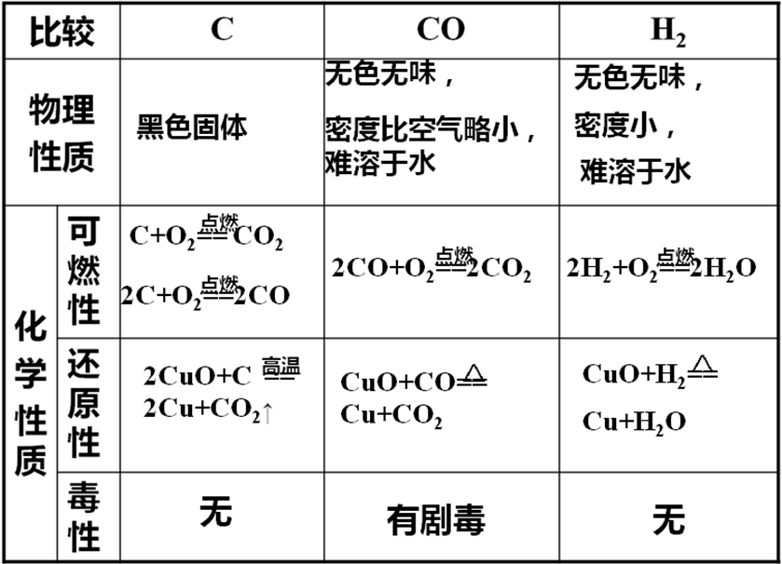

2、CO、CO₂性质及用途的比较
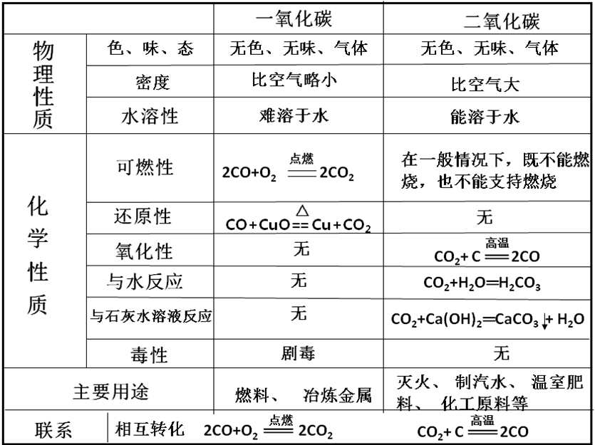

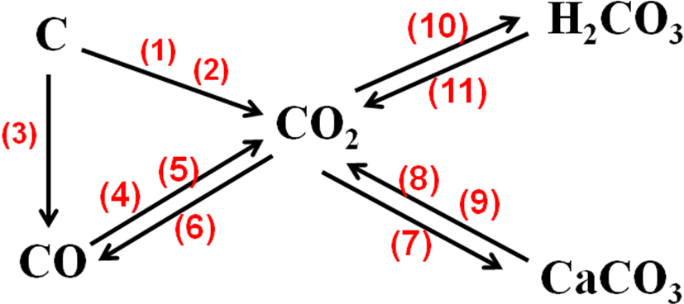
3、物质间的相互转化

（1）C+O₂CO₂ （2）C+2CuO2Cu+CO₂↑
（3）2C+O₂2CO （4）2CO+O₂2CO₂
（5）3CO+Fe₂O₃2Fe+3CO₂ （6）C+CO₂2CO
（7）Ca(OH)₂+CO₂==CaCO₃↓+H₂O （8）CaCO₃+2HCl==CaCl₂+H₂O+CO₂↑
（9）CaCO₃CaO+CO₂↑ （10）CO₂+H₂O==H₂CO₃
（11）H₂CO₃==H₂O+CO₂↑

